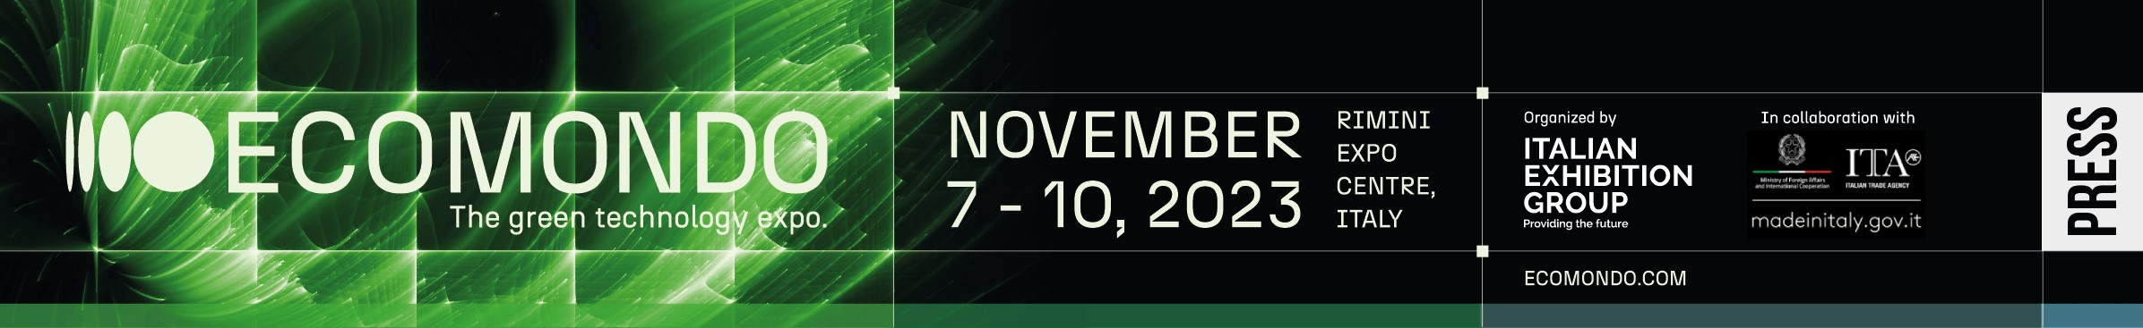

Nota stampa

IEG, ECOMONDO: INAUGURATA ALLA FIERA DI RIMINI
L’EDIZIONE PIÙ GRANDE DI SEMPRE

- Gilberto Pichetto Fratin, Ministro per l’Ambiente e la Sicurezza Energetica: “questa manifestazione è importante per accompagnare la transizione attraverso la tecnologia”. Gli interventi di Stefano Bonaccini, Presidente Regione Emilia-Romagna; Anna Montini, Assessora alla Transizione Ecologica del Comune di Rimini e Maurizio Renzo Ermeti, Presidente di Italian Exhibition Group
- Aperta anche la 13ª edizione degli Stati Generali della Green Economy

Rimini, 7 novembre 2023 – Ecomondo ha inaugurato questa mattina la sua 26esima edizione con numeri record. E’ infatti per la prima volta a tutto quartiere, dopo lo spin-off di KEY, il salone delle fonti di energia rinnovabili avvenuto a marzo di quest’anno. Dunque, la transizione ecologica prende forma e sostanza nel quartiere fieristico di Rimini, fino a venerdì 10 novembre, con oltre 1.500 brand (+10% rispetto al 2022), che occupano tutti i 150mila metri quadri della fiera.

La cerimonia inaugurale ha visto la presenza di Gilberto Pichetto Fratin, Ministro per l’Ambiente e la Sicurezza Energetica, Stefano Bonaccini, Presidente Regione Emilia-Romagna, Anna Montini, Assessora alla Transizione Ecologica del Comune di Rimini e di Maurizio Renzo Ermeti, Presidente Italian Exhibition Group, organizzatore dell’evento.

Maurizio Renzo Ermeti, nel suo saluto introduttivo, ha ricordato: «La storia di Ecomondo nasce dalla doppia intuizione di due persone eccezionali: Edo Ronchi, che nel 1997 come ministro dell’Ambiente presentò il decreto che porta il suo nome e che ha cambiato il paradigma con cui si era sempre affrontato il tema rifiuti in Italia. E Lorenzo Cagnoni, il nostro compianto presidente, che nello stesso anno ha inaugurato la fiera “Ricicla”, oggi Ecomondo. In sua memoria IEG ha voluto istituire un premio per le imprese a più alto tasso di innovazione presenti in fiera: il Premio “Lorenzo Cagnoni” per gli innovatori green».
Anna Montini, Assessora alla Transizione Ecologica del Comune di Rimini, ha continuato: «Ecomondo non solo accoglie le imprese consolidate, ma apre anche le start-up, che incarnano un modello di innovazione imprescindibile per il nostro progresso. Quest’anno inoltre la manifestazione si arricchisce di un’area legata alla Blue economy, settore particolarmente strategico per Rimini. Candidata a diventare Capitale della Cultura per il 2026, la nostra città si distingue per gli investimenti in rigenerazione urbana, per il rinnovamento del sistema fognario e per la qualificazione del profilo costiero del lungomare. Tutte trasformazioni ispirate ai temi e alla cultura ambientale che Ecomondo irradia sul territorio».
Stefano Bonaccini, Presidente Regione Emilia-Romagna, ha spiegato: «L'Emilia-Romagna ha superato il 73% di raccolta differenziata, ma dobbiamo investire ancora di più contro il consumo di suolo. Con il ministro Pichetto Fratin c’è una grande collaborazione: sono stato nominato commissario per la realizzazione del rigassificatore e garantisco che entro due anni sarà pronto. Questa è la transizione, il futuro è l’energia rinnovabile: ecco perché a Ravenna verrà realizzato il più grande parco eolico in Italia».
Gilberto Pichetto Fratin, Ministro per l’Ambiente e la Sicurezza Energetica, ha concluso: «Il cambiamento climatico è una grande sfida che il nostro Paese affronta con l’obiettivo di abbattere le emissioni del 55% entro il 2030. Impresa ardua per quello che sta succedendo a livello mondiale, ma da intraprendere per le nuove generazioni. Sono obiettivi che dobbiamo raggiungere attraverso un nuovo modello di consumo e di produzione, che investe tanti settori e che vede il governo e le categorie produttive impegnate per trovare il punto di equilibrio tra l’economicità dell’intervento e l’equilibrio con la società. La nostra sfida è la decarbonizzazione. A partire dall’automotive, su cui dobbiamo lavorare per ottenere la neutralità delle emissioni, alle costruzioni, su cui intervenire con agevolazioni e crediti di imposta, ma anche con un percorso Paese per avere fabbricati più efficienti, fino al terzo filone, l’agricoltura moderna. Un’ulteriore sfida è la plastica, che vede l’Emilia-Romagna come regione all’avanguardia. L’Italia è in testa in Europa per il riciclo e ha dimostrato la sua capacità di fare del rifiuto una nuova materia prima. La sfida del futuro sarà proprio quella di recuperare dai rifiuti i minerali critici. Un esempio su tutti: il 70% dell’acciaio italiano è prodotto partendo dai rottami. Ecco perché questa fiera è importante, per accompagnare la transizione attraverso la trasformazione che può essere raggiunta con la tecnologia».
Nei quattro giorni di fiera a Ecomondo sono attese oltre 30 delegazioni, con circa 280 delegati provenienti da Nord Africa, Africa Subsahariana, America Latina, Europa ed Est Europa. 230 gli eventi nazionali e internazionali nelle quattro giornate di manifestazione, 75 dei quali dal taglio scientifico, economico, tecnico e di scenario con la collaborazione del Comitato tecnico scientifico, insieme ai principali partner istituzionali e tecnici della manifestazione.
In corso anche la 13°edizione degli Stati Generali della Green Economy, organizzata dal Consiglio Nazionale della Green Economy composto da 68 organizzazioni di imprese, in collaborazione con il MASE e la Fondazione per lo Sviluppo Sostenibile.
Gli Stati Generali della Green Economy sono articolati in sessioni plenarie la mattina e 5 sessioni tematiche di approfondimento. Nella sessione plenaria di apertura è stata presentata la Relazione 2023 sullo stato della green economy in Italia che approfondisce il rapporto fra costi e benefici economici della transizione ecologica e aggiorna le performance delle tematiche strategiche green. La sessione internazionale di domani sarà dedicata al tema “Le sfide per imprese e governi in un clima che cambia”.

ABOUT ECOMONDO 2023
Qualifica: Fiera internazionale; Organizzazione: Italian Exhibition Group S.p.A.; Periodicità: annuale; Edizione: 26ª; Date: 7-10 novembre; mail: ecomondo@iegexpo.it; Website: www.ecomondo.com; Facebook: www.facebook.com/EcomondoRimini; Twitter: http://twitter.com/Ecomondo; LinkedIn: https://www.linkedin.com/company/ecomondo-the-green-technologies-expo/
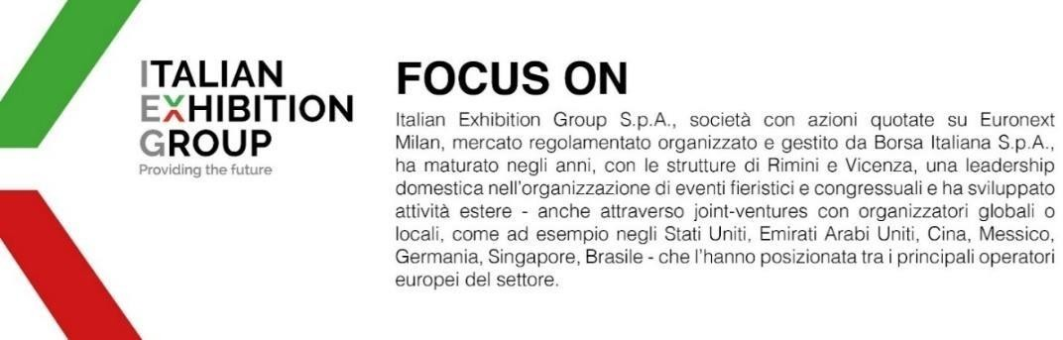

PRESS CONTACT IEG
Head of media relation & corporate communication: Elisabetta Vitali; press office manager: Marco Forcellini; international press office coordinator: Silvia Giorgi; media@iegexpo.it

MEDIA AGENCY: MY PR Lab
Filippo Nani, filippo.nani@myprlab.it; Enrico Bellinelli, enrico.bellinelli@myprlab.it; mob. +39 392 7480967; Francesca Magnanini, Francesca.magnanini@myprlab.it; mob. +39 338 6910347; Giulia Lucchini, giulia.lucchini@myprlab.it, mob. +39 348 7853679

Il presente comunicato stampa contiene elementi previsionali e stime che riflettono le attuali opinioni del management (“forward-looking statements”) specie per quanto riguarda performance gestionali future, realizzazione di investimenti, andamento dei flussi di cassa ed evoluzione della struttura finanziaria. I forward-looking statements hanno per loro natura una componente di rischio ed incertezza perché dipendono dal verificarsi di eventi futuri. I risultati effettivi potranno differire anche in misura significativa rispetto a quelli annunciati, in relazione a una pluralità di fattori tra cui, a solo titolo esemplificativo: andamento del mercato della ristorazione fuori casa e dei flussi turistici in Italia, andamento del mercato orafo - gioielliero, andamento del mercato della green economy; evoluzione del prezzo delle materie prime; condizioni macroeconomiche generali; fattori geopolitici ed evoluzioni del quadro normativo. Le informazioni contenute nel presente comunicato, inoltre, non pretendono di essere complete, né sono state verificate da terze parti indipendenti. Le proiezioni, le stime e gli obiettivi qui presentati si basano sulle informazioni a disposizione della Società alla data del presente comunicato.

